浙江省杭州市2012届高三上学期期中七校联考
生物试题
一、选择题Ⅰ（本题共20小题，每小题1分，共20分。每小题给出的四个选项中，只有一个选项是符合题目要求的）
1．观察与实验是生物科学研究中的重要手段。以下是四位同学在实验室中利用光学显微镜观察后的记录，你认为具有科学性的是
A．有丝分裂实验中，洋葱根尖分生区的细胞中染色体向两极移动
B．在高倍镜下可看到，黑藻具有双层膜结构的叶绿体
C．将在蔗糖溶液中已经发生质壁分离的洋葱表皮细胞转到更高浓度的蔗糖溶液中，则
发生质壁分离复原
D．若观察的细胞是无色透明的，为了取得明显的效果，应调节出较暗的视野
2．下列关于化学元素、化合物的叙述，不正确的是
A．目前已知所有酶，均含有N元素
B．血浆内的Na＋含量高于红细胞内，Na＋的功能之一是可维持细胞内液的渗透压
C．DNA是一切原核生物的遗传信息载体
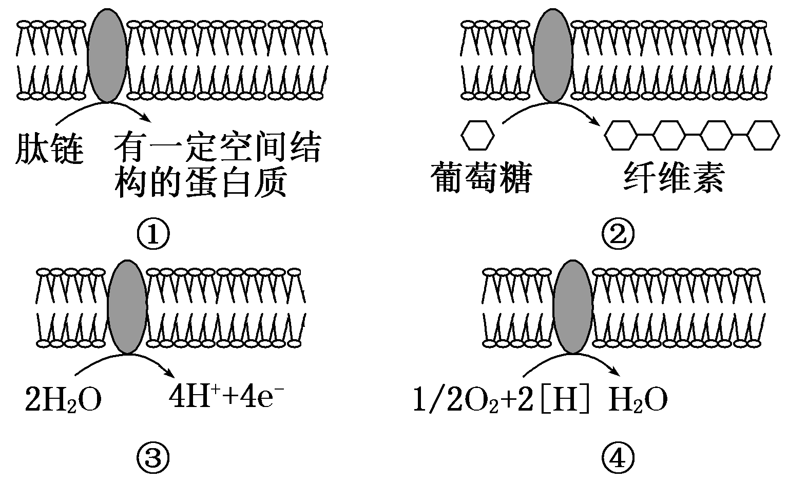
D．P是构成磷脂的必需元素，也是构成DNA的必需元素
3．细胞内很多化学反应都是在生物膜上进行的，如图表示真核细胞中4种生物膜上发生的化学变化示意图，相关叙述不正确的是
A．①与抗体的加工有关
B．破坏根尖分生区的②，将会形成多核细胞
C．③是叶绿体内膜
D．④中蛋白质的含量较多
4．下列有关细胞结构的说法中，不正确的是
①生物的细胞壁都可以通过纤维素酶和果胶酶分解掉
②蓝藻在生物进化中起着重要作用，因为蓝藻具有叶绿体，能够进行光合作用
③线粒体的基因在遗传时也遵循孟德尔遗传定律
④在植物的叶肉细胞中，能够产生ATP的场所有叶绿体、线粒体和细胞溶胶
⑤线粒体、叶绿体内可以合成DNA、RNA
A．①②③ B．②③④ C．③④⑤ D．①②⑤
5．用3H标记的胸苷和3H标记的尿苷(它们分别是合成DNA和RNA的原料)，分别处理活的洋葱根尖，一段时间后检测大分子放射性．最可能的结果是
A．前者所有细胞都能检测到放射性，后者只有部分细胞能检测到放射性
B．前者只有部分细胞能检测到放射性，后者所有细胞都能检测到放射性
C．两者所有细胞都能检测到放射性
D．两者所有细胞都不能检测到放射性
6． 下图表示真核生物细胞部分结构的功能，下列与此相关的叙述，错误的是
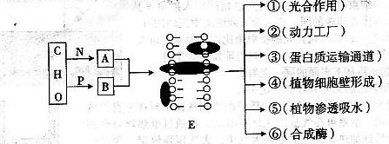
A．图中物质A表示蛋白质，物质B表示磷脂
B．E的结构特点是具有一定的流动性
C．抗体的分泌体现了E的选择透过性
D．完成③、④、⑤功能的结构均具有单层膜结构
7.下列关于哺乳动物胚胎发育和胚胎工程的叙述，正确的是
A．体外受精完成后即可进行胚胎移植操作
B．胚胎干细胞具有发育全能性，它可发育成新个体
C．诱导胚胎干细胞分化成器官的培养基中不需要加入饲养层细胞
D．通过胚胎移植产生多个后代的繁殖方式都属于有性生殖
8.在做“绿叶中色素的提取和分离”实验时，甲、乙、丙、丁四位同学对相关试剂的使用情况如下表所示（“+”表示使用，“－”表示未使用），其余操作均正常，他们所得的实验结果依次应为
 | 甲 | 乙 | 丙 | 丁
丙酮 | － | + | + | +
水 | + | － | － | －
CaCO3 | + | + | － | +
SiO2 | + | + | + | －

A．①②③④ B．②④①③ C．④②③① D．③②①④
9.用高倍显微镜观察低等植物细胞的有丝分裂。下列叙述中正确的有几项
①.在前期可观察到核仁逐渐变小直至解体
②.选择合适时间取材，可以实现分裂期细胞多于间期细胞
③.选一个细胞持续观察它的整个分裂过程，可发现前期染色体逐渐移向赤道板
④.观察处于分裂中期的细胞，可清晰的看到赤道板和染色体
A、0项 B、1项 C、2项 D、3项
10．下列关于DNA连接酶作用的叙述,正确的是
A．将单个核苷酸加到某DNA片段末端,形成磷酸二酯键
B．将断开的两个DNA片段的骨架连接起来，重新形成磷酸二酯键
C．连接两条DNA链上碱基之间的氢键
D．能将双链DNA片段互补的粘性末端之间连接起来，而不能在双链DNA片段平末端间进行连接
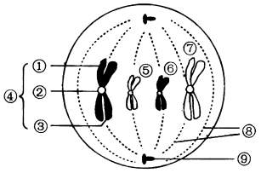
11.右下图为细胞分裂的某一时期，下列有关此图的叙述中，不正确的是
A.此细胞为动物细胞
B.④是一条染色体，包含两条染色单体①和③，两条
染色单体由一个着丝点②相连
C.细胞中有两对同源染色体，即④和⑦为一对同源染
色体，⑤和⑥为另一对同源染色体
D.在后期时，移向同一极的染色体均为非同源染色体
12.下列有关生物大分子在细胞内转移的叙述，错误的是
A．分泌蛋白可由核糖体进入内质网
B．DNA可由细胞核进入线粒体
C．mRNA可由细胞核进入细胞质
D．tRNA可由细胞质基质进入核糖体
13.2007年lO月8日瑞典皇家科学院诺贝尔奖委员会宣布。将2007年度诺贝尔生理学或医 学奖分别授予美国科学家马里奥·卡佩基和奥利弗·史密斯。以及英国科学家马丁·埃文斯，以表彰他们在干细胞研究方面所作的贡献。这三位科学家因为“在涉及胚胎干细胞和哺乳动物DNA重组方面的一系列突破性发现”而获此殊荣。下列有关叙述中不正确的是
A.胚胎干细胞是有分裂和分化能力的细胞
B.DNA重组技术又叫基因拼接技术，它可以定向改造生物的遗传性状，其原理是基因重组
C.分化了的干细胞一直保持分化后的状态，不再改变，直到死亡
D.哺乳动物的肌细胞不能产生胰岛素是由于与合成胰岛素有关的基因处于关闭状态
14.假设某地区晴朗天气时，以中午12点时的光照最为强烈，测得大田小麦植株上部叶片的光合作用在上午11点左右时速率最高，而下部叶片的光合作用在中午12点左右时速率最高。以下对光合作用的外部限制因素的分析，正确的是
A. 上午11点之前，全部叶片的限制因素都来自光照
B. 11点至12点之间，上部叶片的限制因素是光照，下部叶片的限制因素是二
氧化碳
C. 11点时，下部叶片的限制因素是光照，12点时，上部叶片的限制因素是二氧化碳
D. 中午12点以后，上下部叶片的限制因素都来自光照
15.用含32P的磷酸盐培养液培养植物细胞，一段时间后，细胞的结构以及化合物中均具有放射性的是
①内质网 ② ATP ③核糖 ④脂肪 ⑤转运RNA
A.①③ B.①②⑤ C.②③⑤ D.②③④⑤
16.植物组织培养的用途中不正确的是
A．快速繁殖 B.基因工程 C．生产杀虫剂 D．生产白细胞介素－2
17.以下关于实验的描述中正确的选项数共有
①本尼迪特试剂加入到蔗糖溶液中，加热后出现红黄色沉淀
②脂肪的鉴定一定需用显微镜才能看到被染成橘黄色的脂肪滴
③蛋白质溶液用双缩脲混合溶液鉴定呈紫色
④洋葱根尖细胞的有丝分裂装片制作的步骤是当时取材、解离、漂洗、染色、制片
⑤观察洋葱根尖细胞有丝分裂装片时，看到最多的细胞是处于分裂前期的细胞
⑥观察黑藻细胞的细胞质流动时，标志物是液泡
⑦在叶绿体中色素的提取与分离实验中，滤纸条上从上到下依次是黄色、橙黄色、黄绿色、蓝绿色4条有颜色的带
A．1项 B．2项 C．3项 D．4项
18.实验室里有三种植物细胞，分别取自植物的三种营养器官。在适宜的光照、温度条件下，测得甲细胞只释放CO2而不释放O2，乙细胞只释放O2而不释放CO2，丙细胞既不释放O2也不释放CO2。以下叙述中不正确的是
A．乙不可能取自于根 B．甲不可能取自于叶
C．丙可能是死细胞 D．甲可能取自于茎
19.人体在空腹时也能完成基本的生理活动，此时的血糖主要来自肝糖元。由肝糖元转变为肌肉所需能量的过程是
①ATP的水解 ②ATP的合成 ③肝糖元的水解 ④葡萄糖的有氧分解
A．③→④→②→① B．①→③→②→④
C．③→④→①→② D．①→②→③→④
20.下列关于酶的叙述中，不正确的是
A．酶是活细胞产生的具有生物催化作用的有机物
B．酶都是在核糖体上合成的
C．温度过低或过高，对酶活性的影响存在差异
D．pH过小或过大，对酶活性的影响相同
二、选择题Ⅱ（本题共10小题，每小题2分，共20分。每小题给出的四个选项中，只有一个选项是符合题目要求的）
21、甲、乙两图是某植物的两种不同细胞（叶肉细胞和根尖生长点细胞）的亚显微结构示意图。下列说法正确的是
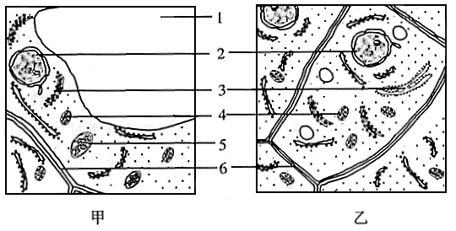
A．若将两种细胞分别置于30％蔗糖溶液中，能发生质壁分离现象的细胞是图甲，图中结构１起重要作用
B．图中标号6所示结构的主要成分是磷脂和蛋白质分子
C．标号4和标号5所示结构进行的生理活动都能产生ATP，用于生物体的各项生命活动
D．甲细胞一般不再增殖，核中DNA只转录不复制；而乙细胞则正好相反，能继续增殖，核中DNA复制但不转录
22、下图一表示温度对酶促反应速率的影响示意图，图二的实线表示在温度为a的情况下生成物量与时间的关系图。则当温度增加一倍时生成物量与时间的关系是
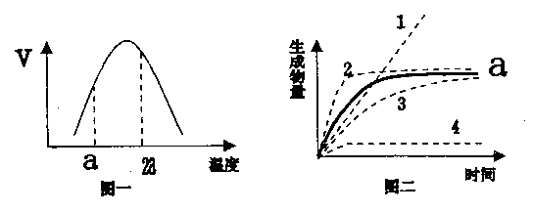
A．曲线1 B．曲线2 C．曲线3 D．曲线4
23．以下为转基因抗病香蕉的培育过程示意图。其中PstⅠ、SmaⅠ、 EcoRⅠ和ApaⅠ等为相应限制性内切酶的切点，同时质粒中含有卡那霉素的抗性基因。以下与培育过程相关的说法错误的是
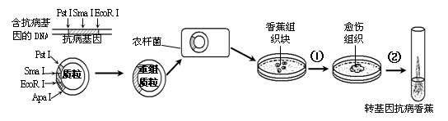

A．构建重组质粒时，应选用PstⅠ和EcoRⅠ两种限制酶对供体细胞DNA和质粒同时进行切割
B．可以在香蕉组织块的培养基中加入卡那霉素，以筛选成功导入重组质粒的转基因香蕉组织细胞
C．将香蕉组织块培育为植株，需要通过组织培养。培养基中提供植物细胞生长所需的营养物质主要为水和无机盐
D．在植物的组织培养中，需要调节生长素和细胞分裂素的浓度以控制过程①和②的脱分化和再分化过程
24．下图为人体某个细胞所经历的生长发育各个阶段示意图，图中①—⑥为各个时期的细胞，a—c表示细胞所进行的生理过程。据图分析，下列叙述正确的是
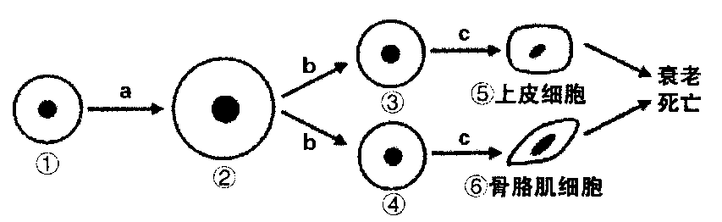
A．细胞的衰老和死亡必然会导致人体的衰老和死亡
B．⑤与⑥的基因组成相同，而细胞内的蛋白质不完全相同
C．⑤内细胞核中遗传信息的流动方向为： 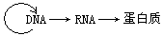
D．与①相比，②与外界环境进行物质交换的效率更高
25.现有一种“十二肽”，分子式为。已知将它彻底水解后只得到下列氨基酸。
COOH CH2 CH2-COOH
| | |
NH2-CH-CH2SH NH2-CH-COOH NH2-CH-COOH
半胱氨酸 丙氨酸 天门冬氨酸

（CH2）3-NH2 CH2-C2H5
| |
NH2-CH-COOH NH2-CH-COOH
赖氨酸 苯丙氨酸
下列对以上内容的叙述正确的是：（ ）
A．合成该多肽时，至少需36个密码子
B．控制合成该多肽相应的基因至少有36个碱基
C．将一个该“十二肽”分子彻底水解后有（Z-12）个赖氨酸
D．将一个该“十二肽”分子彻底水解后有（W-13）个天门冬氨酸
26．将密闭玻璃罩内的一植株置于室外一昼夜，获得实验结果如下图。下列有关说法错误的是：

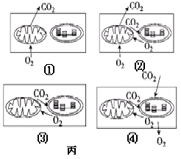
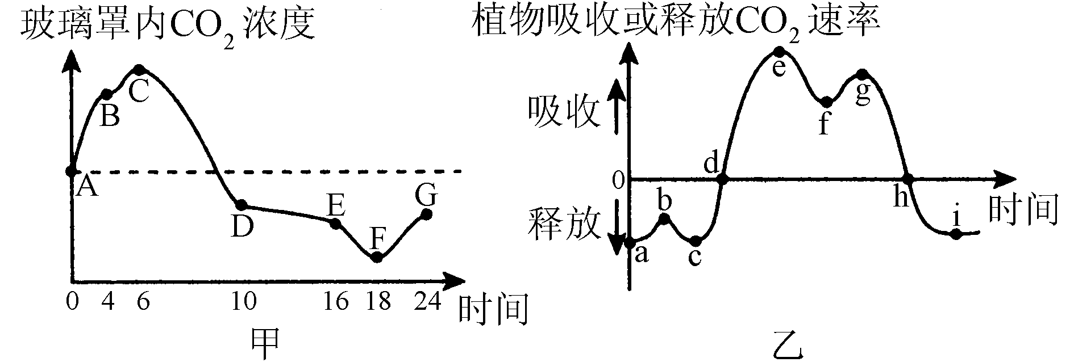

A．图乙中的b点对应图甲中的B点，此时细胞内的气体交换状态对应图丙中的①
B．到达图乙中的d点时，玻璃罩内CO2浓度最高，此时细胞内气体交换状态对应图丙中的③
C．经过这一昼夜之后，植物体的有机物含量会增加
D．图甲中的F点对应图乙中的g点，此时细胞内的气体交换状态对应图丙中的④
27．如图1所示的甲、乙、丙三个渗透装置中，三个漏斗颈的内径相等，漏斗内盛有浓度相同的蔗糖浓液，且漏斗内液面高度相同，漏斗口均封以半透膜，置于同一个水槽的清水中。三个渗透装置的半透膜的面积和所盛蔗糖溶液的体积不同，如下表所示。

装置编号 | 甲 | 乙 | 丙
半透膜面积 | S | S/2 | S
蔗糖溶液体积 | T | T | 2T

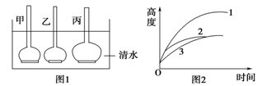

图2中曲线1、2、3表示漏斗液面高度随时间的变化情况。则曲线1、2、3与甲、乙、丙三个装置的对应关系是
A．1－丙；2－甲；3－乙 B．1－乙；2－甲；3－丙
C．1－甲；2－乙；3－丙 D．1－丙；2－乙；3－甲
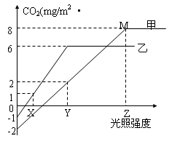
28下图表示甲、乙两种植物的二氧化碳吸收量和释放量随着光照强度的变化而变化的曲线图。下列叙述正确的是
A．某同学想探究温度对甲植物的影响，应选择M点对应的光照强度，该实验的自变量是温度
B．图中如果M点突然停止光照，短期内叶绿体中C3含量减少C5含量将会增加
C．当平均光照强度在X和Y之间（每日光照12h），植物一昼夜中有机物积累量的变化是甲增加、乙减少
D．在Y点时，叶绿体中ADP和NADP+不断从类
囊体向叶绿体基质移动
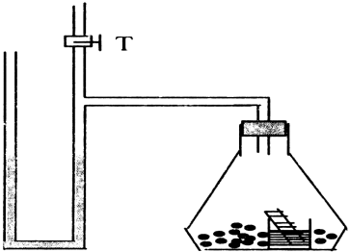
29．呼吸底物不是糖时，有氧呼吸消耗的O2和产生的CO2的体积并不相等，利用如图所示装置两套，设为甲、乙，测定单位质量小麦种子呼吸时CO2释放 量与O2消耗量的比值，下列构思可以达到实验目的的是
A．甲装置烧杯中盛放清水，在光照下测定O2释放量，乙装
置在黑暗下测定CO2释放量
B．甲装置烧杯中盛放清水，测定CO2释放量，乙装置换成
CO2吸收剂测定O2消耗量
C．甲装置烧杯中盛放清水，测定气体体积变化量，乙装置
换成CO2吸收剂，测定O2消耗量
D．甲装置烧杯中盛放CO2缓冲剂（可吸收和放出CO2），测
定气体体积变化量，乙装置换成CO2吸收剂，测定O2消耗量
30．一生态庭院生态系统各成分的组成和相互关系的示意图，下列关于该生态系统的分析中，正确的是
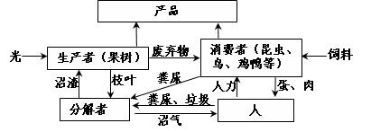
A．建立该生态系统的目的是为了实现物质和能量的循环利用，提高经济效益
B．若在果树间间作绿肥类杂草，能导致该系统中生物多样性增加，可能有效控制果园中某些害虫的数量从而减少对果树的危害
C．在庭院中饲养鸡鸭能提高生态系统中物质的利用效率，增加产量，但由于食物链延长，生态系统中能量传递效率会降低
D．在庭院中建沼气池处理垃圾、粪便和植物枝叶，目的是尽可能减少分解者获得的能量，从而使能量流向对人有益的部分
三、非选择题（本大题共5小题，共60分）
31、（12分）图甲是细胞分裂各阶段的细胞核DNA和细胞质中mRNA含量的变化曲线，图乙是某生物有丝分裂过程中的某一分裂时期图像。请据图回答下列问题：
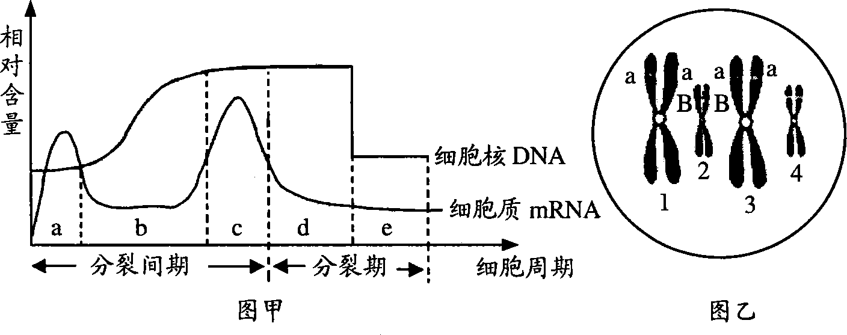
(1)根据诱变育种原理，诱变剂发挥作用的时期是图甲的 阶段(填图中字母)。
(2)图甲曲线表明，细胞分裂过程中核糖体功能活跃的时期是 (填图中字母)。d—e段细胞质中mRNA明显减少，最可能的原因是 ，且原来的mRNA不断被分解。
(3)在图甲a-e阶段中，能观察到图乙所示图像的是 阶段(填图中字母)，该阶段细胞中染色体数目为 条，图中C时期细胞核DNA、染色体与染色单体的比例为
32、（14分）为探究环境因素对光合作用强度的影响，多个兴趣小组设计实验进行研究。
实验材料和用具：100mL量筒、20W至500W的台灯、冷开水、0.01g/mL NaHCO3、黑藻等。
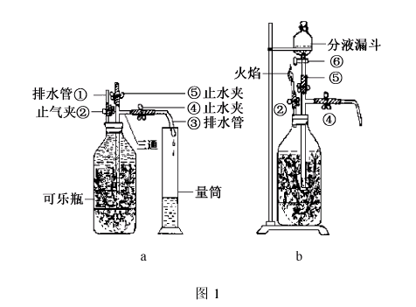
实验步骤：
①准备6套如图所示装置, 编号为1-6。在 瓶中各加入 。
②取6等分黑藻分别放入1-6号装置。
③ 。
④30min后停止光照, 。

实验结果：
不同光照条件下氧气的释放量(mL)
组次 | 20w | 50w | 75w | 100w | 200w | 500w
一 | 1.8 | 5.0 | 9.0 | 12.0 | 21.0 | 19.0
二 | 1.8 | 5.3 | 8.0 | 11.5 | 20.0 | 18.0
三 | 2.0 | 5.0 | 8.0 | 12.0 | 20.0 | 19.0
均值 | 1.87 | 5.1 | 8.3 | 11.83 | 20.3 | 18.70
对该实验进行分析，回答有关问题：
（1）完善上述实验步骤。
（2）列出实验中的两个控制变量（无关变量）：
（3）上表中测得的氧气量并非光合作用实际产生的氧气量，其原因是
（4）对表中数据进行分析并得出结论。
（5）在冬季的人工大棚中种植蔬菜，需要确定合适的光照强度，因为光照不够会降低
产量，而提供多余的光照还会浪费钱。通过该实验还不能够确定最合适黑藻生长的光照
强度，该如何开展进一步的探究呢？
33、（8分）生物工程技术为人们获得需要的生物新品种或新产品提供了便利。请据图回答下列问题：
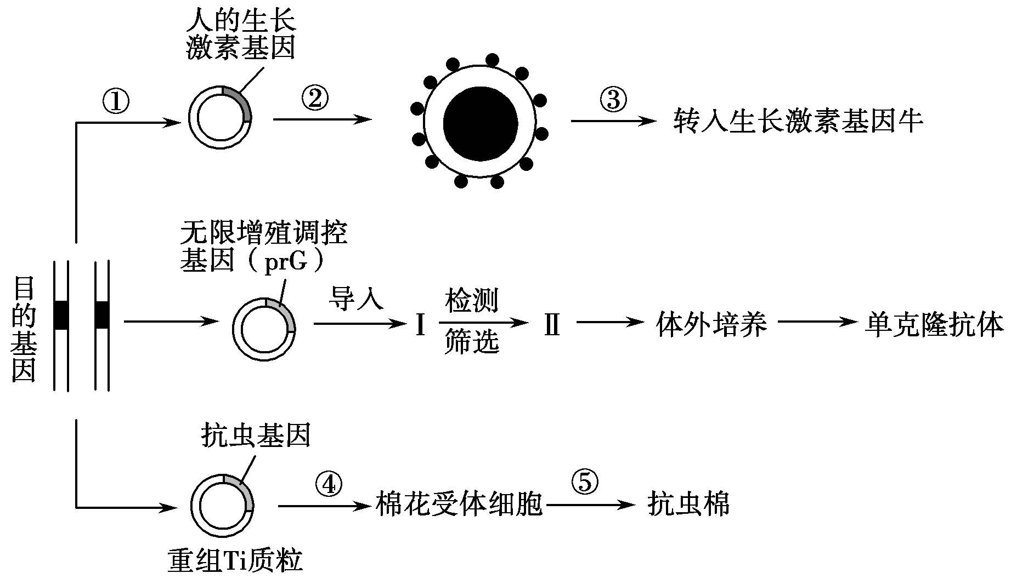
(1)在培育转人生长激素基因牛的过程中，①过程需要的工具酶是 ，
② 过程常用的方法是的方法是。③过程培养到 阶段，可以采用采用____技术，培育出多头相同的转基因犊牛。
(2)在抗虫棉培育过程中，④过程中的受体细胞采用愈伤组织细胞与采用叶肉细胞相比较， 其优点是________________，⑤过程采用的技术是 ，该技术中，愈 伤组织细胞可通过在液体培养基中____________成单个胚性细胞，利用胚性细胞再分化形成的_____________可制成人工种子或发育成植株。但连续传代培养后，胚性细胞全性可能降低，从细胞内部看，主要原因是传代过程中发生_____________ 等变化。
34．（12分）下图表示利用胚胎干细胞（ES细胞）所做的一系列研究，据图分析回答：
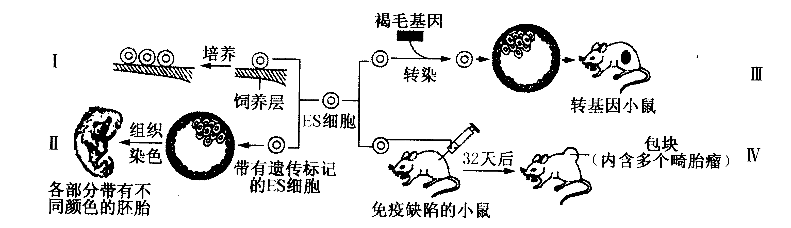
(1) 过程Ⅰ将胚胎干细胞置于γ射线灭活的鼠胎儿成纤维细胞的饲养层上并加入动物血清、
抗生素等物质。在此过程中，饲养层的作用是 ，加入抗生素是为了 ，
这对于研究细胞分化和细胞凋亡的机理具有重要意义。
(2) 过程Ⅱ将带有遗传标记的ES细胞注入早期胚胎的囊胚腔，通过组织化学染色，用于研
究动物体器官形成的时间、发育过程以及影响的因素，这项研究利用了胚胎干细胞具有的
的特点。在哺乳动物早期发育过程中，囊胚的后一个阶段是 。
(3) 过程Ⅲ中将目的基因转入胚胎干细胞前需构建重组DNA分子，其目的是_____。
(4) 过程Ⅳ得到的小鼠畸胎瘤中里面全是软骨、神经管、横纹肌和骨骼等人类组织和器官。
实验时，必须用X 射线照射去除 （填器官名称）的小鼠，获得免疫缺陷小鼠，该
过程研究的意义在于解决临床上供体器官不足和器官移植后免疫排斥等问题。
35．（14分）植物细胞可以渗透吸水或失水，将带“皮”的细嫩的茎纵切后插入两烧杯中，如下图所示。
（1）已知b侧的细胞壁比a侧的细胞壁薄，易伸展，判断30 min后可能出现的形状是（ ）
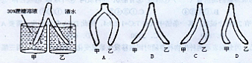
甲烧杯里是30%的蔗糖溶液，乙烧杯里是清水

（2）将同一植物细胞依次浸于蒸馏水、0.3 mol／L蔗糖和0.5 mol／L尿素溶液中，观察原生质体的体积随时间的变化，结果如甲图所示：
①A、B、C中，表示在0.3 mol／L蔗糖溶液中的是 ，由于细胞壁的伸缩性非常小，植
物细胞会发生 现象，生物膜与半透膜的根本区别在于生物膜具有 的特性。
②若曲线C中ef段的细胞如乙图，I部位的物质是 ，若曲线B中bc段的细胞
如乙图，则I、II两处的溶液渗透压的大小比较：I II
③试简要分析B、C曲线差异的原因： 。
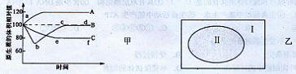
横坐标表示时间，纵坐标表示原生质的体积相对值

浙江省杭州市2012届高三上学期期中七校联考
生物学科答案
一、选择题Ⅰ（本题共20小题，每小题1分，共20分。每小题给出的四个选项中，只有一个选项是符合题目要求的）
题号 | 1 | 2 | 3 | 4 | 5 | 6 | 7 | 8 | 9 | 10
答案 | D | B | C | A | B | C | C | B | A | B
题号 | 11 | 12 | 13 | 14 | 15 | 16 | 17 | 18 | 19 | 20
答案 | D | B | C | C | B | D | A | B | A | B

二、选择题Ⅱ（本题共10小题，每小题2分，共20分。每小题给出的四个选项中，只有一个选项是符合题目要求的）
题号 | 21 | 22 | 23 | 24 | 25 | 26 | 27 | 28 | 29 | 30
答案 | A | B | C | B | C | D | A | A | C | B
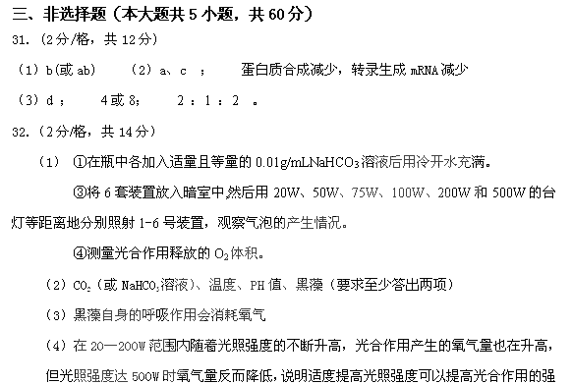度。（分析及结论各1分）
（5）在100-500W范围内设置多组梯度进行实验。（范围及梯度各1分）
